|  |
| --- |
| **Муниципальное бюджетное дошкольное образовательное учреждение**  **детский сад « Колосок»**  **с. Мичуринское Белогорского района Республики Крым**  **Открытое комплексное занятие в разновозрастной группе «Ромашка»**  **Тема: «Морское путешествие»**  http://xn--188-5cdu0f.xn--p1ai/images/logo-left1.png  Воспитатель:  Абкадырова Э.Ш.      **с. Мичуринское,2020г**    **Открытое комплексное занятие в группе «Ромашка»**  **Тема: «Морское путешествие»**  **Обучающие задачи:**  Закреплять умения детей ориентироваться на листе бумаги по заданным  ориентирам (точки, цифры).   * Упражнять детей в умении производить математические действия * Продолжать учить детей выделять звук в слове и определять его местоположение. * Закреплять количественный счёт: называть числа соседи, сравнивать два числа. * Продолжать учить детей составлять предложения на заданную тему,   определять порядок слов в предложении, составлять схему предложения.   * Упражнять детей в штриховке, с целью подготовки руки к письму. * Закреплять умение детей различать гласные и согласные звуки, качественно их   охарактеризовать.   * Закреплять умение детей называть слова с заданным звуком * Продолжать учить детей проводить звуковой анализ слова. * Закреплять умение детей делить слова на слоги. * Совершенствовать фонематический слух. * Продолжать учить составлять арифметические задачи и записывать их решение с помощью цифр. Учить выделять в задаче условия, вопрос, ответ. * Упражнять в счёте в пределах 20 в прямом и обратном порядке * Закрепить знания о последовательности дней недели. * Воспитывать интерес к учебной деятельности. * Воспитывать доброжелательность, выдержку, умение слушать товарища, умение работать в группе.   **Развивающие задачи:**   * Создать условия для развития логического мышления, сообразительности, внимания. * Развивать смекалку, зрительную память, воображение. * Способствовать формированию мыслительных операций, развитию речи, умению аргументировать свои высказывания. * Развивать у детей интерес к непосредственно образовательной деятельности воспитывать инициативность и активность, самостоятельность   **Методы и приемы**.  Игровые, наглядные, словесные, практические.  **Материалы и оборудование**:   * + Напечатанные листы с цифрами, для соединения по точкам (корабль);   + наглядный материал для задач;   + слайды «Морские обитатели»   + цифры от 1до 20   + ручки, карандаши   + листочки с заданием «Звуковой анализ слов»   **Ход занятия**   1. **Организационный момент**   **Психогимнастика:**  Дружно за руки возьмемся И друг другу улыбнемся. Мы пожмем друг другу руку Побежит тепло по кругу.  - Ребята. К нам сегодня пришли гости, давайте подарим им свою улыбку и  поздороваемся.  **2.Практическая часть**  C:\Users\1\Downloads\20200227_104644_001.jpg - Ребята, приглашаю вас в морское путешествие. Я уверена, что вы, любите путешествовать и путешествие будет для нас интересным.  Но для начала необходимо определить день нашего путешествия.  Путешествие состоится сегодня. Какой сегодня день недели?  Дети: Четверг  -Какой по счету этот день в неделе?  Дети: Четвертый.  - Какой день недели перед четвергом?  Дети: Среда.  - Какой день после четверга?  - Сколько дней всего в неделе?  Дети: — Семь.  Молодцы, день мы определили. Мы начинаем наше путешествие.  - Ребята, как вы думаете, на каком виде транспорта можно **путешествовать**?  Ответы детей. На водном, воздушном, наземном.  - Какой водный транспорт вы знаете?  Ответы детей. Корабль, лодка, яхта, катер и т. д.  - На каком транспорте мы с вами отправимся в путь, вы узнаете, если выполните  задание.  Пальчиковая гимнастика «Рыбка»  Рыбка плавает в водице.  Рыбке весело играть. *(Плавные движения сложенными кистями)*  Рыбка, рыбка — озорница, *(погрозить пальчиком)*  Мы хотим тебя поймать. *(хлопок "круглыми" ладошками)*  Рыбка спинку изогнула, *(выгнуть кисти)*  Крошку хлебную взяла, *(имитируем захват)*  *C:\Users\1\Downloads\20200227_104930_001.jpg* Рыбка хвостиком махнула, *(имитировать движение хвостиком)*  Рыбка быстро уплыла. *(быстрые движения сложенными кистями)*  Игровое упражнение «Корабль»  -Перед вами лист бумаги с точками, каждая точка обозначена цифрой. Соедините точки с цифрами в порядке возрастания от 1 до 20.(звучит музыка)  Используется простой карандаш.  - Что у вас получилось?  Молодцы! Покажите свои корабли гостям.  Значит, в путешествие мы отправимся на корабле. Разрешаю подняться на борт  корабля и занять свои места.  Игровое упражнение "Якорь"  Поднять якорь! Катастрофа! Порвалась якорная цепь! Как же мы поплывем?  Ребята, нужно собрать якорную цепь из разбросанных на полу звеньев.  На каждом звене цепи написаны цифры (Цифровой ряд до 20,обратный счет).  Молодцы, теперь точно можно отправляться в путь! Полный вперёд!  ( звучит аудиозапись со звуками моря)  Пока будем плыть на корабле, будем выполнять задания.  А вот и следующее задание.  Игровое упражнение «Числа соседи»  Посмотрите на доску  Назовите соседей числа 17 и 19? 14 и16?  Соседей числа 10 и 12?  -Молодцы!  **Звуко- буквенный анализ слова «Туман».**  - Ребята, наш корабль, получил радиосигнал с другого корабля, который  столкнулся об скалу. И от удара приборы стали показывать странные **«сломанные»**  буквы. Давайте, починим буквы и узнаем, что стало причиной столкновения. Из  предложенных букв составить слово (Туман).  У себя на местах выполните задание.  Какой первый звук? Какой второй звук?  Какой третий звук?  Какой четвертый звук?  Какой пятый звук?  Сколько слогов?  На какой звук падает ударение?  Обозначь каждый звук слова соответствующим цветом.    Значит из-за тумана корабль столкнулся об скалу.  А вот следующее задание **«Кто больше составит слов».**  На доске выставлены два столбика слогов. Соедините слоги правого и левого  столбика так, чтобы они образовали слова.  **РЫ РЕ**  **МО БО**  **НЕ БА**  -Молодцы.  - А теперь пришло время отдохнуть.  **Физминутка “Кораблик”**  *К морю дружно мы спустились*  *Наклонились и умылись*  *Раз, два, три , четыре;*  *Вот так славно освежились.*  *А теперь поплыли дружно,*  *Делать так руками нужно:*  *Вместе раз – это брасс,*  *Одной рукой, другой рукой – это кроль.*  *Вышли на берег крутой*  *И отправились домой.*  -Отдохнули, продолжаем наше **путешествие.**  -Ой, ребята, посмотрите, что это там в море показалось? (слайды с морскими  обитателями)  **Слайды**  C:\Users\1\Downloads\20200227_110350.jpgРебята , подойдите ко мне и назовите морских обитателей (краб, омар, рыбы,  кальмар). Звуковой анализ слова «Краб»  **Составление предложений и схемы.**  Составьте предложение о море, морских жителях. (3-4 предложения)   * Сколько слов в предложении? * Какое первое слово в предложении? * Что стоит в конце предложения? Правильно точка. * А какое предложение, вам, понравилось больше всего? * Давайте, составим схему этого предложения.   -Вы прекрасно справились с заданием.  Полюбовались морскими жителями, а теперь поднимаемся на поверхность и  занимаем места на нашем корабле.  **Игровое упражнение «Реши задачу»**  Давайте решим задачку.  У берега плавают 4 дельфина, к ним приплыли еще 3 дельфина.  -Сколько дельфинов у берега?  - Давайте вспомним, из чего состоит задача? (условие, вопрос).  Выделите условие задачи. Повторите вопрос к задаче.  Как будем решать задачу? (ответы детей).  - Выложите решение с помощью цифр и знаков.  Самостоятельная работа детей за столами.  Прочитайте запись.  - Какой ответ у задачи? (Ответы детей).  Молодцы.  Упражнение «Штриховка».    Ребята, выполните штриховку корабликов цветными карандашами, соблюдая  правила штриховки  **Итог занятия.**  Нам пора возвращаться. Закройте глаза и сосчитайте от 10 до 1 и мы попадем в  C:\Users\1\Downloads\20200227_105528_001.jpg детски сад (обратный счет).  Вот и закончилось наше путешествие.  Где мы сегодня побывали?  Вам понравилось наше путешествие?  Ребята, а вы знаете кто за вами наблюдал ?  Морской царь. Он внимательно следил за вами и вы ему очень понравились. Морской царь приготовил вам сюрприз.  Пришла пора прощаться. До свидания! |

Приложение №1

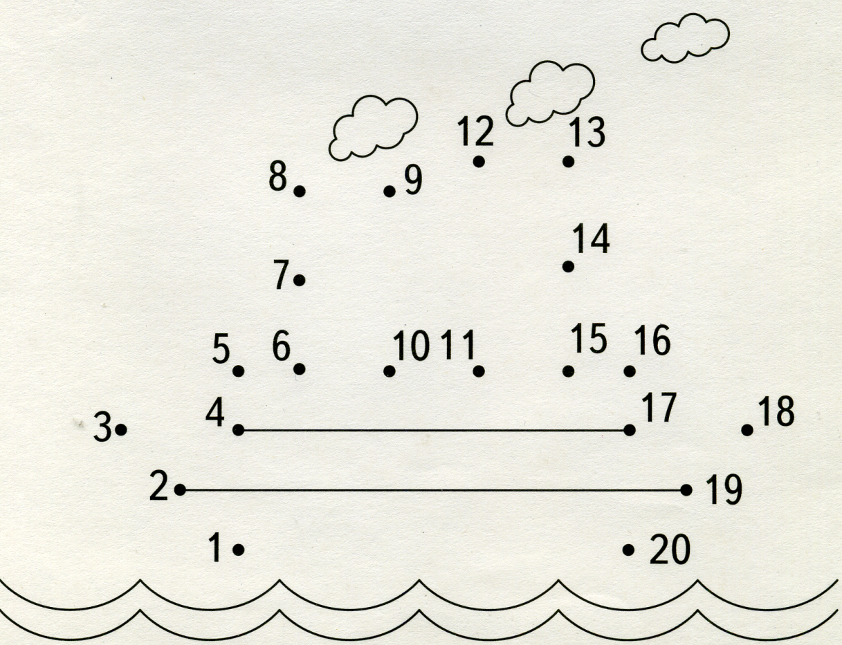

Приложение №2

**ТУМАН**

|  |  |  |  |  |
| --- | --- | --- | --- | --- |
|  |  |  |  |  |